|  |  |
| --- | --- |
| **Gerb-BMSTU_01** | **Министерство науки и высшего образования Российской Федерации**  **Федеральное государственное бюджетное образовательное учреждение**  **высшего образования**  **«Московский государственный технический университет**  **имени Н.Э. Баумана**  **(национальный исследовательский университет)»**  **(МГТУ им. Н.Э. Баумана)** |

ФАКУЛЬТЕТ **Информатика и системы управления**

КАФЕДРА **Компьютерные системы и сети (ИУ6)**

НАПРАВЛЕНИЕ ПОДГОТОВКИ **09.03.01 Информатика и вычислительная техника**

**Отчет**

|  |  |
| --- | --- |
| **По лабораторной работе №** | 1 |
|  |  |

**Название:**

**Создание простейших HTML-страниц, устаревшие элементы разметки, валидаторы кода.**

**Дисциплина: Языки интернет-программирования**

|  |  |  |  |  |
| --- | --- | --- | --- | --- |
| Студент | ИУ6-32Б |  |  | А. М. Воронин |
|  | (Группа) |  | (Подпись, дата) | (И.О. Фамилия) |
|  |  |  |  |  |
| Преподаватель |  |  |  | Д. В. Малахов |
|  |  |  | (Подпись, дата) | (И.О. Фамилия) |

Москва, 2022

***Цель работы*** — знакомство с языком разметки HTML, получение и закрепление практических навыков создания и форматирования HTML-страниц с использованием устаревших и современных средств разметки.

**Задание 1.** Выполните разметку HTML-страницы с использованием элементов семантической разметки текста. Напишите не менее 10 строк произвольного текста. Выделите в каждой строке несколько слов как более важные, значительно важные, добавьте математические формулы и пр. Также, с использованием семантической разметки, добавьте к тексту произвольные строки кода на любом языке программирования.

***HTMLPage1\_1.html***

<!DOCTYPE html>

<html lang="ru">

<head>

<meta charset="utf-8" />

<title>Задание 1.1</title>

</head>

<body>

<p>В этом семестре нас ожидают <em>много</em> новых предметов:</p>

<ul>

<li>Теория вероятностей и математическая статистика</li>

<li>Электротехника</li>

<li>Базы данных</li>

<li>Языки интернет-программирования</li>

<li>Физика</li>

<li>Правоведение</li>

<li>Иностранный язык</li>

</ul>

<a href="https://bmstu.ru/">Ссылка на сайт МГТУ</a>

<p>

Мы научимся <em>не только</em> вычислять математические примеры, но и вычислять вероятности событий. <em>А вдруг вычислим вероятность прилета инопланетян</em>

<br/>Помимо этого узнаем новое из электротехники и баз данных.

<br/>С физикой <em>тоже постараемся</em>: вычислим мощность тока по формуле <var>P</var>=<var>I<sup>2</sup></var><var>R</var>.

<br/>Самое главное - освоим новый язык программирования Ruby. <br/><em>Мы сможем делать аж так.</em><br />

<code>

if x > 2

puts "x is greater than 2"<br/>

elsif x <= 2 and x!=0<br/>

puts "x is 1"<br/>

else<br/>

puts "I can't guess the number"<br/>

end

</code>

<br/><em>У нас <s>ничего </s>вcё получится!</em>

</p>

</body>

</html>

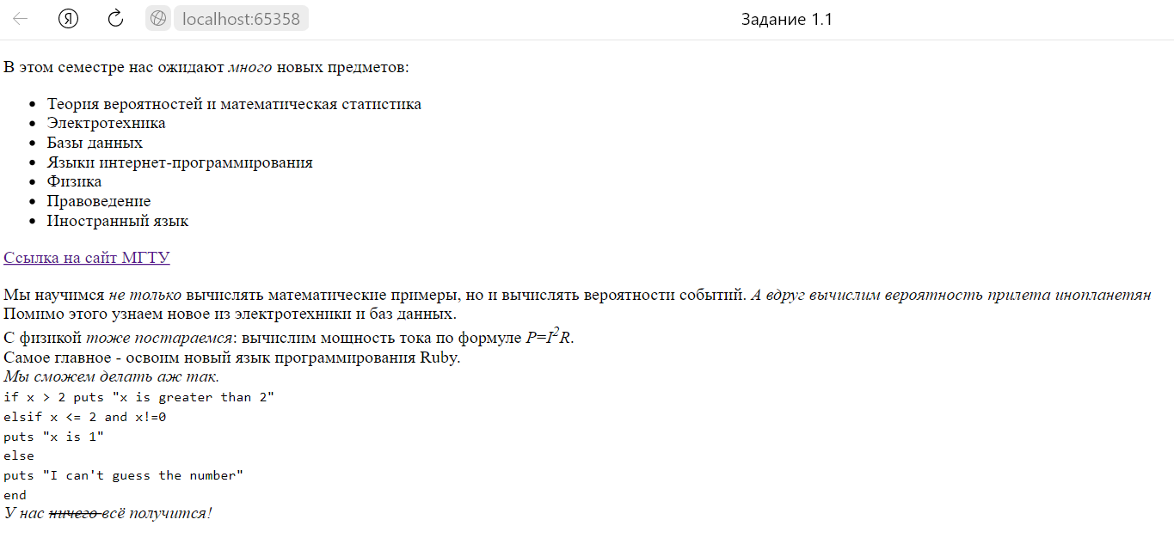

Подготовьте второй вариант разметки, отличающийся выделенными словами. Замените фрагменты, которые ранее отображались курсивом на фрагменты, отображаемые жирным шрифтом.

***HTMLPage1\_2.html***

<!DOCTYPE html>

<html lang="ru">

<head>

<meta charset="utf-8" />

<title>Задание 1</title>

</head>

<body>

<p>В этом семестре нас ожидают <strong>много</strong> новых предметов:</p>

<ul>

<li>Теория вероятностей и математическая статистика</li>

<li>Электротехника</li>

<li>Базы данных</li>

<li>Языки интернет-программирования</li>

<li>Физика</li>

<li>Правоведение</li>

<li>Иностранный язык</li>

</ul>

<p>

Мы научимся <strong>не только</strong> вычислять математические примеры, но и вычислять вероятности событий. <strong>А вдруг вычислим вероятность прилета инопланетян</strong>

<br/>Помимо этого узнаем новое из электротехники и баз данных.

<br/>С физикой <strong>тоже постараемся</strong>: вычислим мощность тока по формуле <var>P</var>=<var>I<sup>2</sup></var><var>R</var>.

<br/>Самое главное - освоим новый язык программирования Ruby. <br/><strong>Мы сможем делать аж так.</strong><br />

<code>

if x > 2

puts "x is greater than 2"<br/>

elsif x &lt;= 2 and x!=0<br/>

puts "x is 1"<br/>

else<br/>

puts "I can't guess the number"<br/>

end

</code>

<br/><strong>У нас вcё получится!</strong>

</p>

</body>

</html>

**Задание 2.** Сформируйте HTML-страницу с фрагментом расписания занятий (используйте элемент table). Выберите фрагмент расписания таким образом, чтобы хотя бы в одном месте возникала необходимость объединения ячеек таблицы.

***HTMLPage1\_3.html***

<!DOCTYPE html>

<html>

<head>

<meta charset="utf-8" />

<title>Задание 2</title>

<style>

td{text-align:center;}

</style>

</head>

<body>

<p>Расписание на сегодня</p>

<table border="1">

<tr>

<th rowspan="8">Вт</th>

<th>Время</th>

<th width="500">ЧС</th>

<th width="500">ЗН</th>

</tr>

<tr>

<td>08:30-10:05</td>

<td>(лаб) Электротехника каф. ИУ6</td>

<td>(лаб) Языки интернет-программирования каф. ИУ6</td>

</tr>

<tr>

<td>10:15-11:50</td>

<td>(лаб) Электротехника каф. ИУ6</td>

<td>(лаб) Языки интернет-программирования каф. ИУ6</td>

</tr>

<tr>

<td>12:00-13:35</td>

<td colspan="2">(лек) Языки интернет-программирования 501ю Самарев Р. С.</td>

</tr>

<tr>

<td>13:50-15:25</td>

<td colspan="2">(лек) Базы данных 501ю Фомин М. М.</td>

</tr>

<tr>

<td>15:40-17:15</td>

<td></td>

<td></td>

</tr>

<tr>

<td>17:25-19:00</td>

<td></td>

<td></td>

</tr>

<tr>

<td>19:10-20:45</td>

<td></td>

<td></td>

</tr>

</table>

</body>

</html>

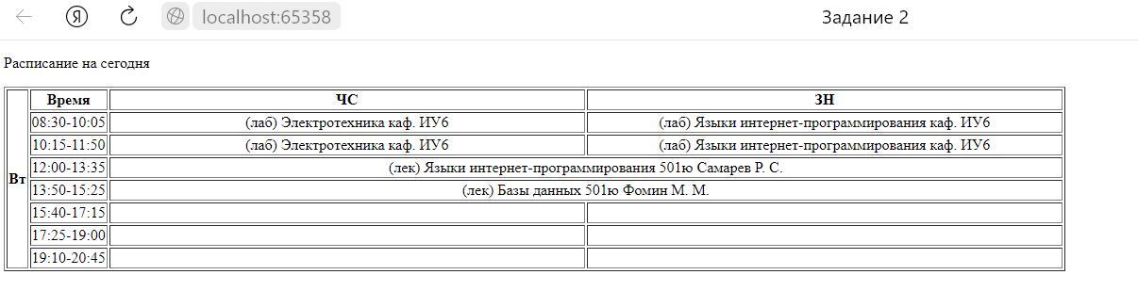

**Задание 3.** Подготовьте разметку формы регистрации на произвольном сайте. Для расположения элементов используйте табличную верстку.

***HTMLPage1\_4.html***

<!DOCTYPE html>

<html>

<head>

<meta charset="utf-8" />

<title>Задание 3</title>

</head>

<body>

<p>Введите данные, чтобы поступить в университет</p>

<table>

<tr>

<td>Фамилия:</td>

<td><input type="text" name="lname"></td>

</tr>

<tr>

<td>Имя:</td>

<td><input type="text" name="fname"></td>

</tr>

<tr>

<td>Отчество:</td>

<td><input type="text" name="otname"></td>

</tr>

<tr>

<td>Дата рождения:</td>

<td><input type="date" name="bdate"></td>

</tr>

<tr>

<td>Пол:</td>

<td><input type="radio" name="gender" value="m">м<input type="radio" name="gender" value="gh">ж</td>

</tr>

<tr>

<td>Почта:</td>

<td><input type="email" name="email"></td>

</tr>

<tr>

<td>Никнейм:</td>

<td><input type="text" name="nik"></td>

</tr>

<tr>

<td><input type="submit" value="Отправить"></td>

</tr>

</table>

</body>

</html>

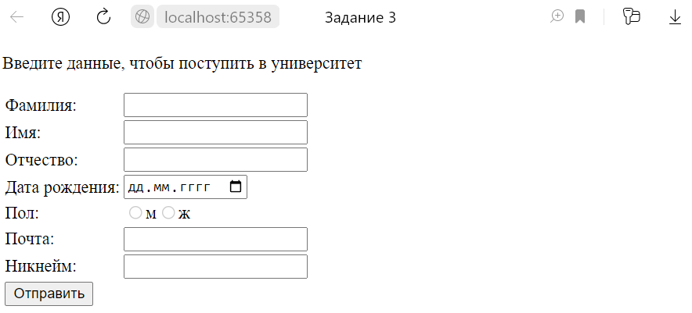

**Задание 4.** Используя валидаторы HTML (предустановленный в браузере или https://validator.w3.org/), проверьте полученные HTML-страницы на наличие ошибок. Составьте таблицу выявленных ошибок, в которую внесите все ошибки валидации и их фактические проявления в браузере. Устраните все найденные ошибки.

|  |  |  |  |  |
| --- | --- | --- | --- | --- |
| Задание № | Ошибка | Кол-во | Решение | Проявление ошибок в браузере |
| 1 | Bad character = after <. Probable cause: Unescaped <. Try escaping it as &lt; | 1 | elsif x &lt;= 2 and x!=0<br/> | нет |
| 2 | The width attribute on the th element is obsolete. Use CSS instead. | 2 | - | нет |
| 3 | A table row was 1 columns wide, which is less than the column count established by the first row | 1 | <td colspan="2"><input type="submit" value="Отправить"></td> | нет |

***Вывод:*** созданы html-страницы для заданных условий задач, проведено тестирование, исправлены ошибки.